2.ผลการปฏิบัติของงานสอบสวน

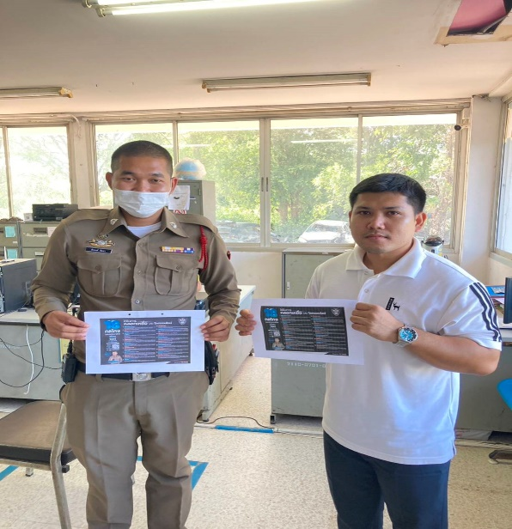

วันที่ 5 ตุลาคม 2566 งานสอบสวนได้ประชาสัมพันธ์วัคซีนไฟเบอร์ กลโกงออนไลน์ ให้ประชาชนที่มาใช้บริการระวังภัยจากมิจฉาชีพ

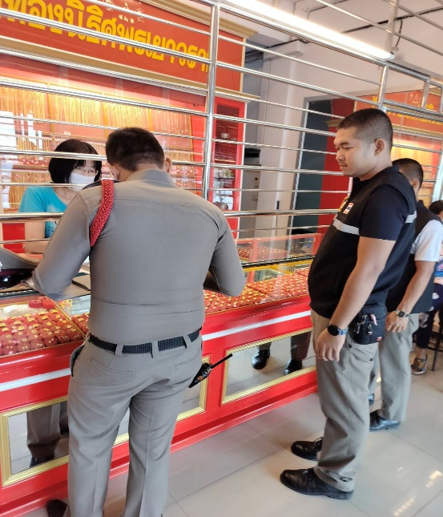

เดือนตุลาคม 2566 สภ.พระทองคำ ได้จัดสถานการณ์ จำลองการปล้นร้านทองในเขตอำเภอพระทองคำ ร้อยเวร 30 และผู้ช่วยพนักงานสอบสวนออกตรวจที่เกิดเหตุ

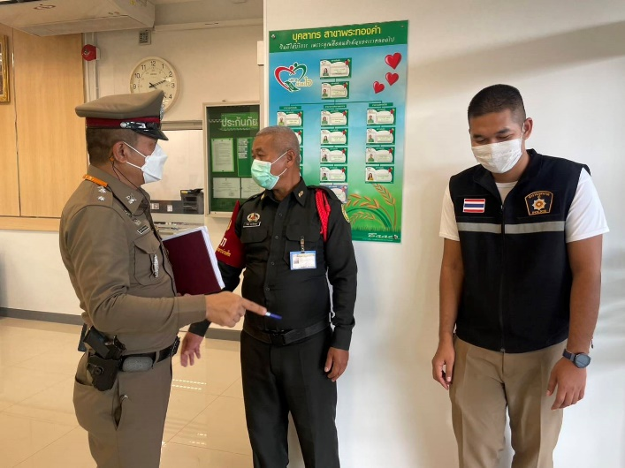

เดือนตุลาคม 2566 สภ.พระทองคำ ได้จัดสถานการณ์จำลองการปล้นธนาคารในเขตอำเภอพระทองคำ ร้อยเวร 30 และผู้ช่วยพนักงานสอบสวนออกตรวจที่เกิดเหตุ

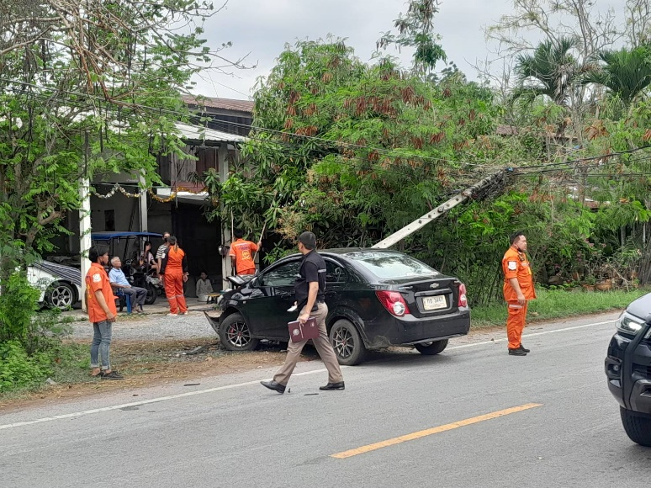

วันที่ 15 พฤศจิกายน 2566 พนักงานสอบสวนออกตรวจสอบเหตุ ว.40

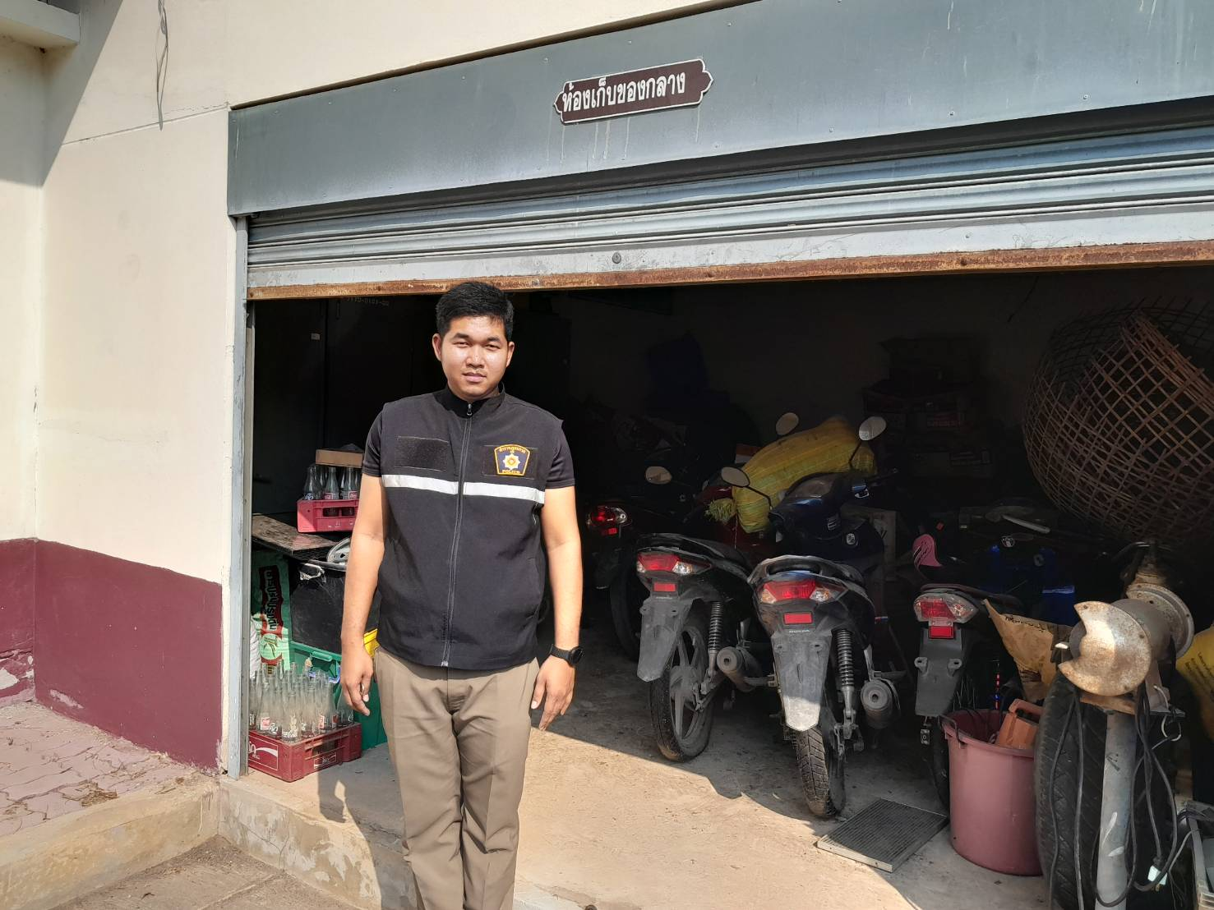

วันที่ 21 พฤศจิกายน 2566 เสมียนคดีเก็บรถของกลางและขอกลางอื่นๆ เข้าเก็บไว้ที่ห้องเก็บของกลาง

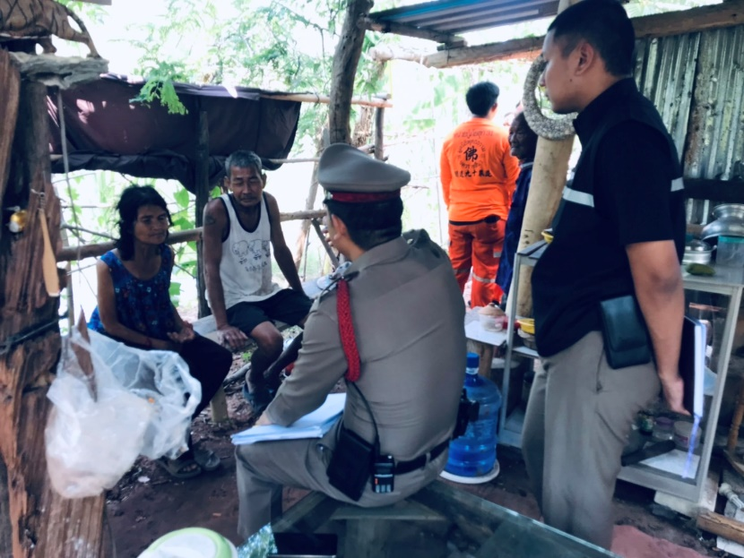

วันที่ 7ธันวาคม 2566 ร้อยเวร 30 ออกตรวจที่เกิดเหตุคนจมน้ำเสียชีวิต

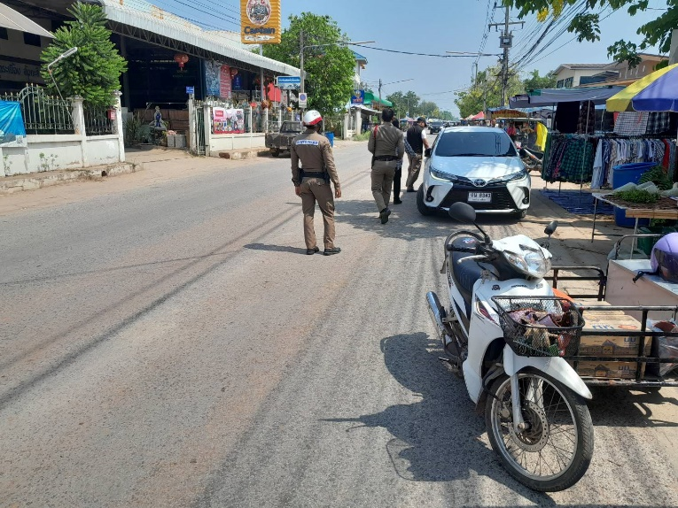

วันที่ 20 ธันวาคม 2566 พนักงาน สอบสวนออกตรวจสอบเหตุ ว.40

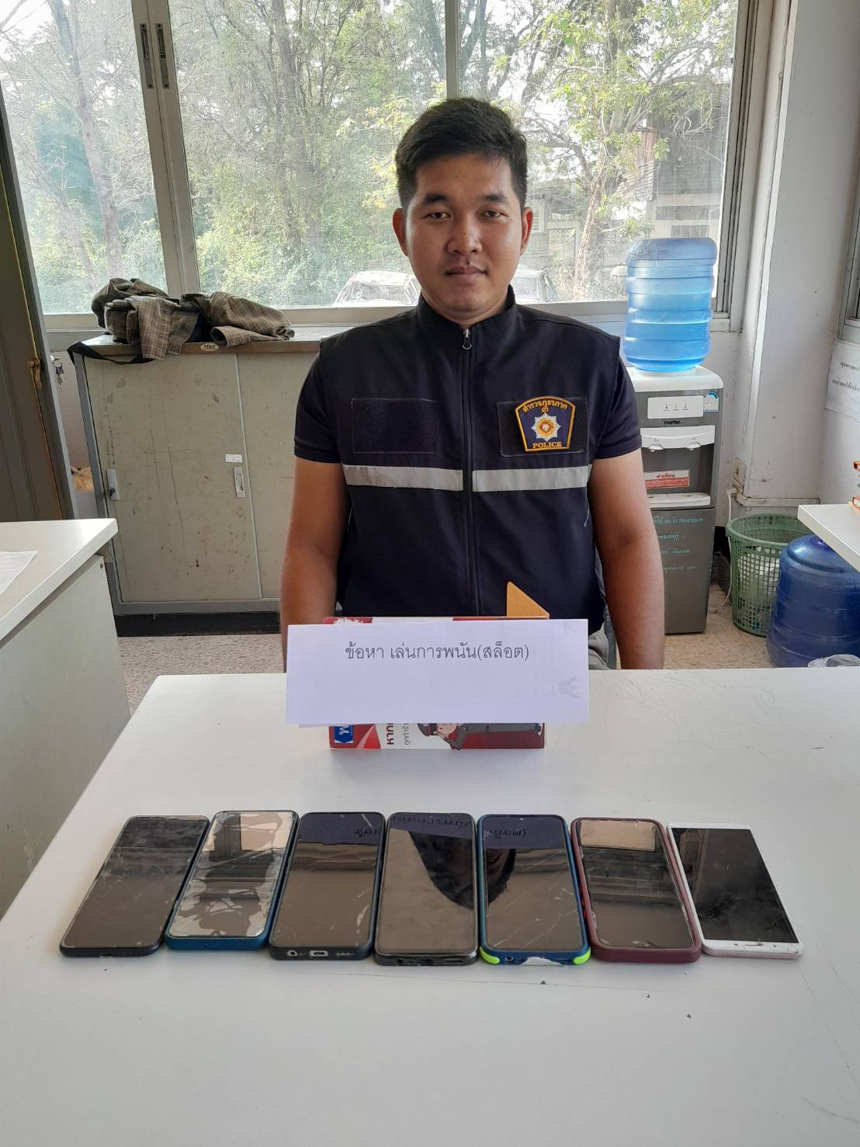

วันที่ 9 มกราคม 2567 เสมียรคดีจัดเก็บของกลาง(โทรศัพท์มือถือ)จากคดีเล่นการพนันออนไลน์(สล็อต) หลายคดีเพื่อจัดเก็บรอดำเนินการตามระเบียบต่อไป

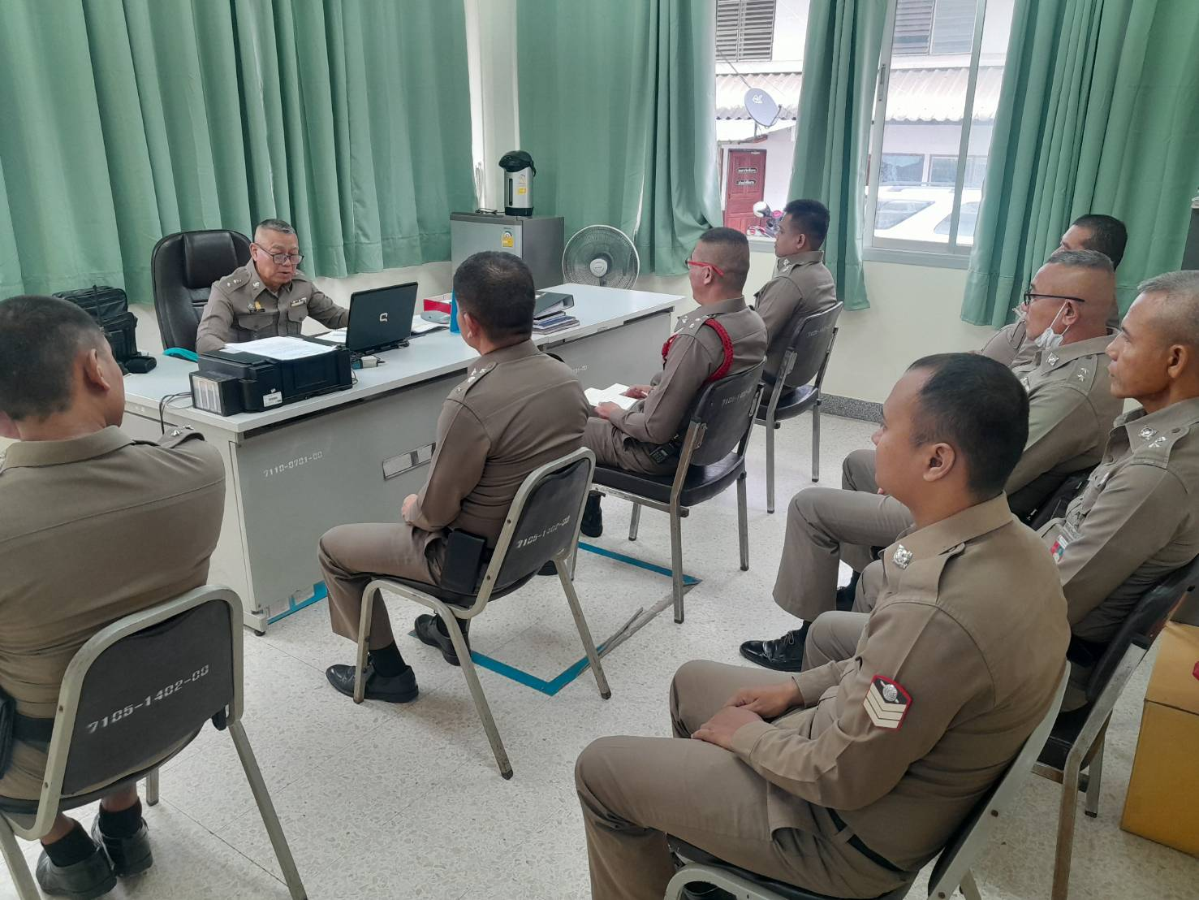

วันที่ 16 มกราคม 2567 หัวหน้างานสอบสวนประชุมสายงานสอบสวนเรื่องการบริการประชาชนที่มาติดต่อราชการ

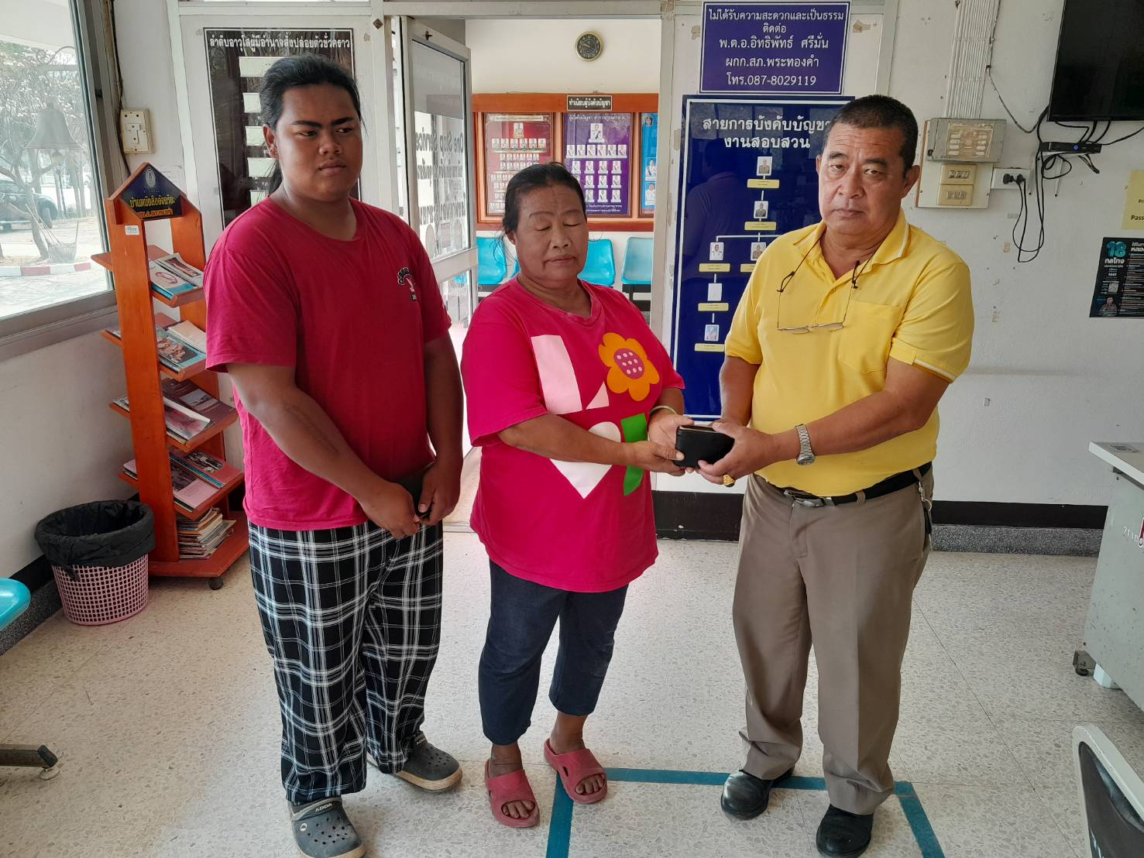

วันที่ 7 กุมภาพันธ์ 2567 มีพลเมืองดีเก็บกระเป๋าเงินได้และนำมาให้ตำรวจเพื่อตามหาเจ้าของต่อไป

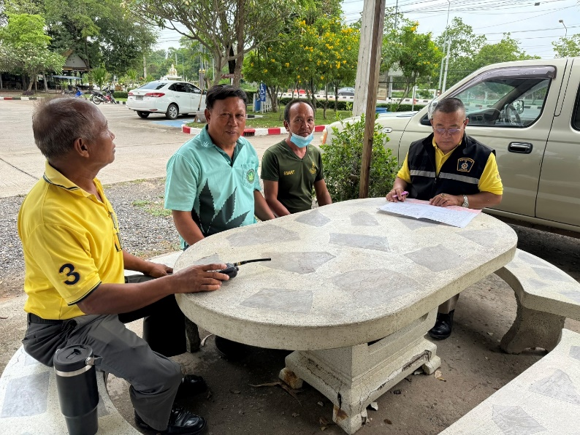

วันที่ 19 กุมภาพันธ์ 2567 มีประชาชนมาติดต่อเพื่อขอตรวจสอบประวัติอาชญากรรมเพื่อไปบวช

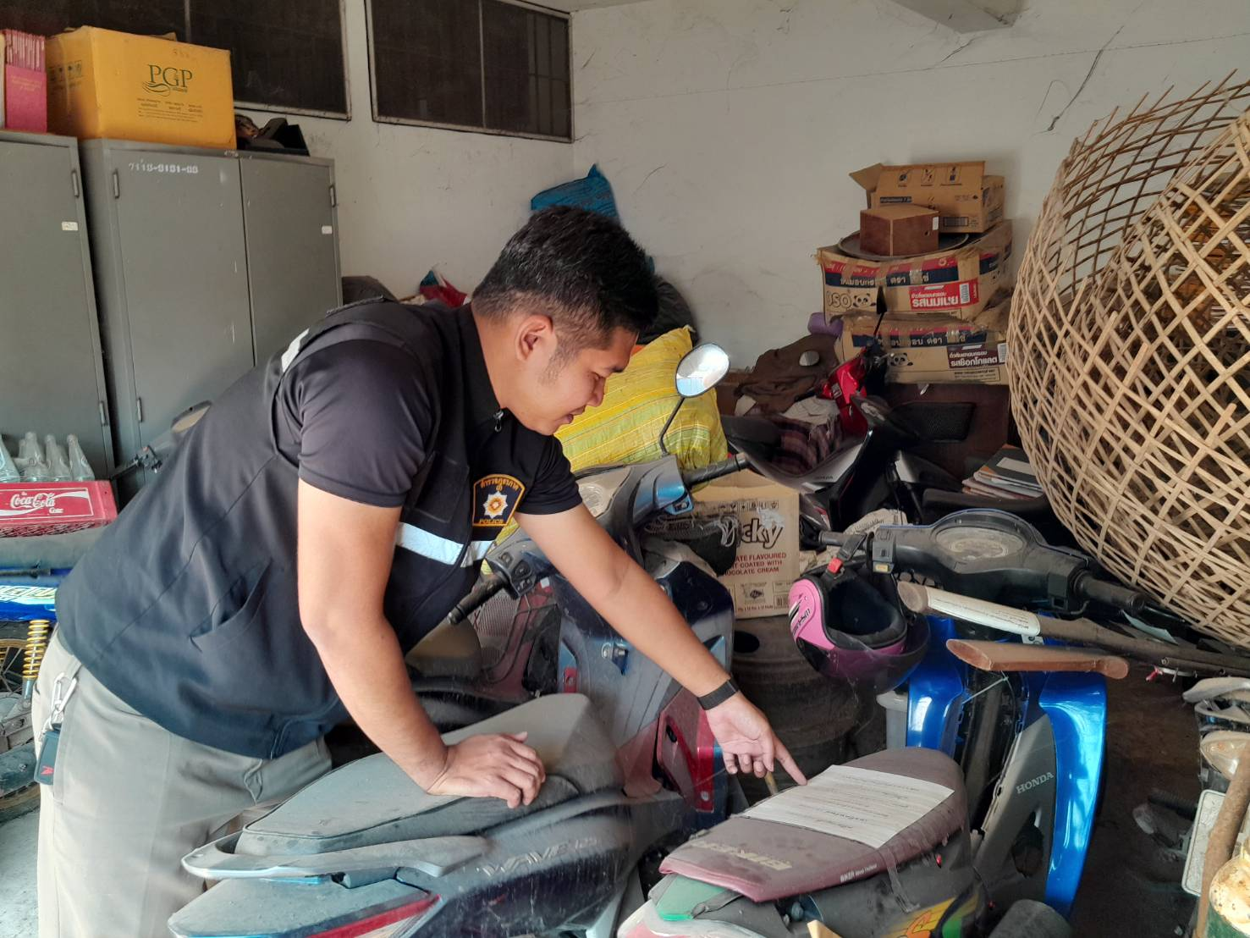

วันที่ 22 มีนาคม 2567 งานสอบสวนนำของกลาง เก็บห้องเก็บของกลางเพื่อรักษารอผู้เสียหายมาติดต่อ

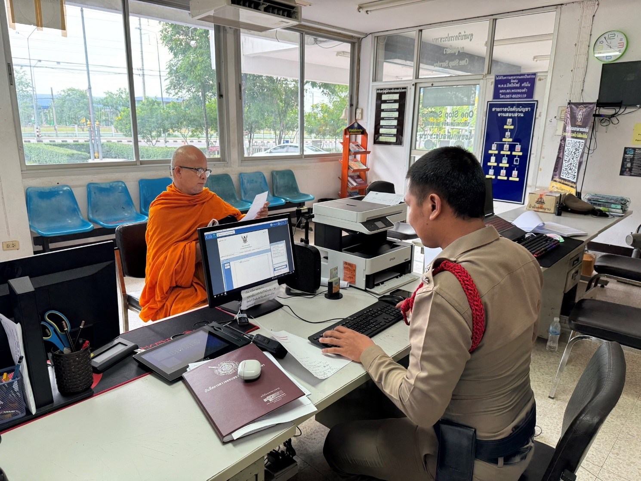

วันที่ ๒๙ มีนาคม 2567 พนักงานสอบสวนรับแจ้งความลงบันทึกไว้เป็นหลักฐาน
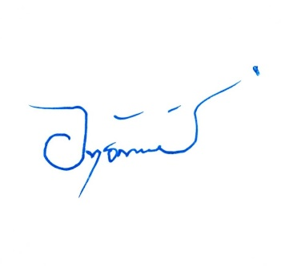
ตรวจแล้วถูกต้อง
พ.ต.อ.
(อิทธิพัทธ์ ศรีมั่น)
ผกก.สภ.พระทองคำ

